Всероссийский конкурс школьных лесничеств имени Г.Ф.Морозова
номинация «Защитники леса»

проект

«Заповедная школа РГО на ООПТ регионального значения
«Памятник природы Шарьинский»



Шарьинский муниципальный район
Костромская область
Автор: Смирнова Анна Сергеевна
Школьное лесничество «БЕРЕНДЕИ» , 9 класс
Зебляковская средняя школа
Руководитель ШЛ Шуракова Н.И
ОГКУ Шарьинское лесничество

2024 год.
Оглавление
1. Введение 3
2. Этапы и механизмы реализации проекта 5
I Подготовительный этап 5
II практический этап 7
Маршрут «В гости к касатику» 7
Маршрут «Заповедная школа РГО» 8
«Осень золотая. Кольцо Ветлуги» 10
III Обобщающий этап 10
Эффективность проекта 10
3. Результаты проекта 10
4. Перспективы проекта. 11
Библиография 11
Приложение 1 12
Приложение 2 13
Приложение 3 14
Приложение 4 15

Введение
Площадь лесов Костромской области составляет 4,7 млн. га, из них площадь земель лесного фона 4,6 млн. га (97,8%). Лесистость области довольно высокая - 74,3 процента и по этому показателю область занимает первое место среди субъектов центрального Федерального округа.
На территории сельских поселений, в том числе муниципального города Шарья, очень мало организованных эколого-просветительских маршрутов для населения и гостей региона.
Проект направлен на создание сети экологических маршрутов, которые поспособствуют не только сохранению биологического разнообразия городских и пригородных биоценозов, но и созданию в регионе уникальных эколого-просветительских объектов экологического туризма, в том числе в цифровом формате.
Данные маршруты выполнят функции по формированию экологического образования, экологической культуры, популяризации здорового образа жизни и релаксации населения, а также развитию внутреннего экологического туризма.
Актуальность проекта
В течении учебного года проводятся теоретические занятия объединения школьного лесничества, акции, мероприятия, встречи, беседы. На занятиях можно узнать много интересного, совершать виртуальные экскурсии, изучать особо охраняемые территории как регионального, так и федерального значения. Но чтобы поближе познакомиться с лесным сообществом необходимо, увидеть все своими глазами. Очень важно организовывать познавательные и исследовательские маршруты в лес, на заповедные и охраняемые территории.
Цель проекта: Формирование экологического сознания школьников региона путем вовлечения в занятия образовательным экотуризмом.
Задачи проекта:
1. Изучение ООПТ Шарьинского муниципального района
2. Изучение растений и животных, занесенных в Красную книгу Костромской области
3. Повышение экологической грамотности и культуры школьников через участие в образовательном, разнообразном активном отдыхе на природных объектах.
4. Организация и проведение экопросветительских маршрутов на территории ООПТ «Памятник природы Шарьинский»
5. Создание условий для развития регионального экологического туризма.
Ожидаемые результаты:
- Формирование Молодежного отделения Шарьинского местного отделения РГО;
- Распространение волонтерского движения среди молодежи;
- Изучение ООПТ Шарьинского муниципального района, его экологического и санитарного состояния
-Развитие регионального экологического туризма.
Этапы реализации проекта.
I этап – подготовительный:
- Изучение ООПТ в Шарьинском муниципальном районе, Костромской области.
- Сбор команды
- Инструктаж, техника безопасности.
II этап начальный, разработка совместного плана действий, составление маршрута по достижению цели.
III этап основной (практический)
IV этап – заключительный
Сроки реализации проекта январь - декабрь 2023 года.
Команда проекта: учащиеся и педагогическое сообщество муниципального общеобразовательного учреждения Зебляковской средней общеобразовательной школы, воспитанники и воспитатели Зебляковского детского сада, члены школьного лесничества и волонтѐры «Берендеи», специалисты ОГКУ «Шарьинское лесничество», активное население сельского поселения и администрация посѐлка Зебляки Шарьиинского муниципального района Костромской области.
План реализации проекта
Название этапа | Содержание работ | Время исполнения
Подготовительный | Изучение ООПТ в Шарьинском муниципальном районе, Костромской области.  Составление маршрута на ООПТ регионального значения «Памятник природы Шарьинский»  Сбор снаряжения  Вакцинация от клещевого энцефалита. | Январь-Май
Начальный | Обсуждение методов исследования (эксперимента, наблюдений)  Распределение работы по организации и проведение экопросветительских маршрутов | Апрель- Май
Основной | 1.Маршрут «В гости к Касатику»  2. Заповедная школа РГО  2.1 Определение границ могильника «Кузинские хутора»  2.2 Путешествие к Кедрику  2.3 Маршрут «Лесное поветлужье»  2.4 Путешествие на болото «Кузинское»  3.Маршрут «Осень золотая. Кольцо Ветлуги» | Июнь  Август  Сентябрь
Заключительный | Представление результатов выполненных проектов (фото, доклады, газета, буклеты, рисунки и т.д.)  Презентация проекта в городской библиотеке, межпоселенческой библиотеке.  Создание медиа фильма о реализации проекта  Представление проекта на Межрегиональной научно-практической конференции, посвящённая экспедиционной деятельности Костромского областного отделения Русского географического общества. | Июнь-декабрь

Этапы и механизмы реализации проекта

I Подготовительный этап
Школьное лесничество «Берендеи» создано 1сентября 1988 года на базе ОГКУ «Шарьинское лесничество», Васеневского участкового лесничества и Зебляковской средней школы, с целью воспитания у обучающихся любви к природе родного края, углубления знаний в области лесоведения, биологии, экологии, других естественных наук; формирования трудовых умений и навыков по охране, воспроизводству и эффективному использованию лесных ресурсов.
Школьное лесничество «Берендеи» Зебляковской школы — это объединение школьников 1-11 классов, увлечённых единым делом — изучением природы, выращиванием и посадкой лесных культур, оказанием помощи лесничеству в охране и защите леса.
В течении учебного года проводятся теоретические занятия объединения школьного лесничества, акции, мероприятия, встречи, беседы. На занятиях можно узнать много интересного, совершать виртуальные экскурсии, изучать особо охраняемые территории как регионального, так и федерального значения. Но чтобы поближе познакомиться с лесным сообществом необходимо, увидеть все своими глазами. Очень важно организовывать познавательные и исследовательские маршруты в лес, на заповедные и охраняемые территории.
В летний период очень востребовано именно общение с живой природой. Просто сходить в лес по грибы или ягоды, не заменит той романтики у ночного костра, с песней под гитару. Поэтому на протяжении последних трех лет школьным лесничеством «Берендеи» Зебляковской средней школы и Шарьинским местным отделением РГО организовываются походы выходного дня, исследовательские маршруты с изучением природы родного края, особо охраняемых природных территорий.
В 2023году школьное лесничество присоединились к большому проекту молодежного клуба РГО «Заповедная школа РГО».
Заповедное дело РГО - проект, направленный на проведение медиа и научных эколого-просветительских смен на особо-охраняемых природных территориях с целью реализации научных исследований и медиа освещения деятельности ООПТ. Заповедная школа РГО - проект, направленный на популяризацию природоохранной деятельности РГО среди детей на ООПТ. Проект существует с 2017 года и помогает ООПТ решить приоритетные задачи в сфере экологического просвещения, выездные мероприятия, объединяют активистов молодёжного движения с целью обмена опытом и развития молодежного клуба.
Если посмотреть на карту Шарьинского района Костромской области на территории Шарьинского лесничества располагаются 13 особо охраняемых природных территорий регионального значения. (Приложение 1, Фото 1) Постановлением Администрации Костромской области от 16.06.2008 № 172-а «Об утверждении схемы развития и размещения особо охраняемых природных территорий регионального значения Костромской области» утверждены особо охраняемые территории один из них «Памятник природы «Шарьинский» общей площадью 841,0 га, в т.ч. лесной фонд 604,5 с/х земли 237,5 га расположенный на территории Шарьинского и 2–го Шангского участковых лесничеств.
Ценный природный комплекс в долине реки Ветлуги. Участвует в формировании экологического каркаса левобережной части долины реки Ветлуги. Территория выполняет важную водоохранную функцию. Участок отличается высоким разнообразием лесных сообществ, форм рельефа и типов отложений. Представлены экосистемы старичных озер, пойменных низинных болот, пойменных лугов, приречных липово-дубово-еловых лесов, с участием вяза, отдельные участки с преобладанием дуба. Отмечен выдел с преобладанием кедра. Многие виды - представители флор европейских широколиственных лесов и Сибири находятся на границах ареалов. Среди луговых сообществ доминируют сабельниково-вахтово-осоковые, осоково-хвощевые, ивовые, тростниковые, осоково-разнотравные. Фауна представлена типичным южно-таежным комплексом, обогащенным видами, характерными для заболоченных речных пойм. На территории обитает европейская норка, выдра. Отмечены ценные местообитания кулика-сороки, большого кроншнепа, филина, беркута, большого подорлика, скопы, серого журавля, длиннохвостой и бородатой неясытей. Резерват для воспроизводства ценных видов охотничьих животных. Высокий рекреационно-ресурсный потенциал.
Согласно Положениям, об особо охраняемых природных территориях регионального значения, утвержденных постановлением администрации Костромской области от 20 декабря 2017 года № 501-а на территории государственных природных заказников, запрещаются следующие виды деятельности:
- рубки, за исключением выборочных и сплошных рубок, в целях проведения санитарно-оздоровительных мероприятий.
- все виды мелиоративных работ.
- разорение гнезд, кладок, нор;
- строительство промышленных объектов, зданий, жилых домов, дорог с твердым покрытием.
- разведение огня вне специально отведенных мест;
- виды деятельности, которые могут привести к загрязнению территорий и акваторий;
- уничтожение дуба, можжевельника (древовидная форма), ольхи черной, липы, пихты, клена, вяза, а также их подроста
- уничтожение дуплистых деревьев, крупных деревьев со сломанными вершинами, подсочка деревьев;
- промышленная заготовка лекарственного сырья, мха, камыша, лесной подстилки, коры, иного технического сырья;
- организация туристических стоянок, бивуаков, разведение костров вне специально отведенных мест без согласования с организацией, осуществляющей управление заказниками;
На начальном этапе планируя маршруты эко просвещения очень важно иметь дружную команду такую как наше школьное лесничество, и очень хорошо, когда команда разновозрастная. В нем легко происходит передача опыта между поколениями: старшие держат себя «на высоте», младшие «тянутся» за ними, приобретая практику правильного поведения; реализуется труд-забота друг о друге; дела легко распределяются по степени сложности и по физической силе.
При организации любого похода нужна четко поставленная цель, предварительно обследовать маршрут. Провести встречу с детьми и родителями, обговорить все условия пребывания школьников в лесу. Поддержка родителей детей очень важна, и их участие в походе приветствуется. Если это многодневный поход устраивается родительский день, когда родители могут приехать в лагерь и взять с собой еще младших детей. Мы всегда ждем, своих родителей и младших сестренок, и братишек, именно они присоединяются к нашему школьному лесничеству, интересуются нашей работой, начинают ходить в течении года на наши занятия и становятся в будущем самыми лучшими участниками.

II практический этап
Для участников объединения были разработаны три маршрута, разной сложности, протяженности. (Приложение 1 фото2)

Маршрут «В гости к касатику»
Природа нашего края очень разнообразна. Разнообразный состав лесных насаждений, лес богатый грибами и ягодами. Протекает много рек и озер, одна из них самая большая Ветлуга. На территории ООПТ «Памятник природы Шарьинский» своя сеть озер, стариц реки Ветлуги. В этих местах растет много растений занесенных в Красную книгу Костромской области, один из них — это Ирис сибирский или касатик. И цветет он в начале июня, поэтому наш поход «В гости к Касатику» был посвящен изучению его местопроизрастания. Кроме него мы еще обнаружили лук угловатый. Маршрут был построен вдоль старицы реки Ветлуга, по высоким берегам растут вековые дубы, липы, сосны и ели. Путь, пройденный в походе, составил почти 10 км. Мы смогли осмотреть санитарное состояние лесных насаждений, видовое разнообразие, ведь в это время цветут наибольшее количество видов. Нами зафиксированы участки с большим количеством произрастания ириса занесенного в Красную книгу Костромской области. (Приложение 3 фото3)

Маршрут «Заповедная школа РГО»
В июле 2023 году мы присоединились к большому проекту молодежного клуба РГО «Заповедная школа РГО». С 1 по 7 августа на особо охраняемой территории регионального значения "Памятник природы Шарьинский" прошел эко лагерь «Заповедная школа РГО». Его участниками стали 9 школьников: участники объединения школьного лесничества «Берендеи» Зебляковской средней школы, экологического клуба «Зеленый парус» школы №21 г. Шарьи, эколог Одоевской средней школы. Лагерь находился в лесу, жили в палатках, приготовление пищи на костре и главное отсутствие интернета. Телефонная связь конечно доступна и этого достаточно для связи с родителями.
Основной задачей лагеря стало изучение видового разнообразия, санитарного состояния леса, исследование и учение озер, а также участие в работе по определению границ могильника «Кузинские хутора» совместно с сотрудниками отдела археологии МарНИИЯЛИ.
Для участников проекта была подготовлена насыщенная образовательная, эколого-просветительская и экскурсионная программа. Прошли пеший поход «Лесное Поветлужье», маршрут проложен вдоль озеро Лопатное, через дубравы, липняки протяженностью 10 км.
Команда школьного лесничества «Берендеи» изучали таксационные характеристики насаждений на пути встречались вековые сосны и дубы, различные кустарники, и много-много различных грибов. А экологи изучали влияние заболачивания, а вернее какой вред приносят бобры, которые активно строят плотины. В пути нам на озере встретились растение занесенные в Красную книгу Костромской области кубышка желтая, кувшинка белая, ежовик коралловидный.
Изучив таксационное описание квартала 188 Шарьинского участкового лесничества все отправились на поиски кедра или сосны сибирской. По дороге к участку обнаружили, что на поляне побывали кабаны им захотелось полакомиться медом земляных ос, они перерыли всю поляну, осы гудели, и мы решили, что подходить опасно, значит, они были не так давно. И вот мы подошли к массиву, обойдя эту площадь, а она всего 1,2 га мы смогли увидеть борозды от плуга, куда и были посажены сенцы сосны в 1978 году. Кроме посадки сосны хорошо взошел самосев ели, полнота насаждения 0,8-0,9, и скорее всего при следующем лесоустройстве насаждение будет еловым. А вот кедр под пологом скорее всего погиб и только на границе с березовым выделом, где больше солнца смогли сохраниться два экземпляра высотой всего чуть больше метра.
Наш поход в поисках кедра позволил обнаружить два небольших кедровых дерева, к сожалению, под густым пологом ели ему не выжить. А кедр не растет в наших лесах.
Посетили болото «Кузинское», где изучали произрастающие растения. На болоте много ягод голубики, клюквы, а по краю растет черника. На болоте растет багульник и мирт болотный.
Наш отряд обследовал окрестные сосновые леса с изучением санитарного состояния леса. Обращаем внимание на сухостойные и ветровальные деревья. Изучаем напочвенный покров, тип леса и лесорастительных условий, видовое разнообразие растений, мхов и лишайников. Осмотрев территорию обнаружили феромонную ловушку. Типы леса очень изменчивы черничники сменяют брусничники, лишайниковые, разнотравные. В целом обследованные участки устойчивы усыхающих деревьев не обнаружили. (Приложение 3 фото 4)
Вместе с ведущим сотрудником отдела археологии МарНИИЯЛИ, руководителем экспедиции Александром Владимирович Акилбаевым, кандидатом исторических наук провели работы по определению границ могильника «Кузинские хутора». Этот памятник оставлен фино-угорскими поселениями (марийцами, коми-зыряне) и датируется IX - началом XII веков. На протяжение всей смены участники помогали закладывать шурфы, изучали могильник. В результате проведенных обследованиях выявлено три захоронения, осуществленные по обряду кремации. Погребения сопровождались фрагментами украшений, оружия и бытовых предметов.
И самый запоминающийся момент это - закрытие смены и посвящение в юные археологи. В лагерь приехало много гостей, родители, младшие сестренки и братишки будущие участники нашей смены. Предварительно пройдя жеребьевку каждая, команда получила творческое задание написать оду «О, великая река Ветлуга»
Археологи подготовили для ребят веселые конкурсы: искали спрятанные монеты в песке, собирали комаров, разводили костер. Отвечали на вопросы викторины не только участники, но и родители, археологи и даже руководители. И вот оно свершилось таинство посвящения, целый обряд и на память каждому лопатку как у настоящих археологов. Где все участники на память оставили свои росписи. И конечно прощальные песни возле костра и вкусный, сладкий арбуз.
И, наверное, самое запоминающее это посвящение в юные археологи.
Для школьников возможность с пользой провести время, собрать большой материал для исследовательских работ. Научиться работать в команде, кому-то научиться готовить самому, да и еще на костре. Участвуя в проекте заповедной школы, мы исследовали не мало участков, но это не все! Отправляясь в лес важно детям рассказать по лесном сообществе, а также о истории этих мест, краеведение нам поможет заинтересовать детей. Взять те же Кузинские хутора - могильник IX - XII веков, а Никольский тракт — это целая эпоха истории.

«Осень золотая. Кольцо Ветлуги»
И уже 2 сентября 2023 года в рамках этого проекта состоялся однодневный исследовательский маршрут «Осень золотая. Кольцо Ветлуги». В нем приняли участие 27 человек, 21 ребенок и из них 8 ученики 5 класса. Маршрут был выбран не случайно, проложен по красивым, живописным местам старицы Ветлуги, вдоль озер, Кузинских ям. Сосновый лес сменялся еловым, липовым, дубовым. По пути следования участники заповедной школы изучали видовое разнообразие деревьев, кустарников, травянистых растений. Эти места богаты разнообразием мхов и лишайников. В лесу много птиц. Для участников приготовили вопросы о лесе. Любой привал или отдых всегда сопровождается закреплением материала. (Приложение 4 фото 5)
О деятельности школьного лесничества можно познакомиться в группе вконтакте https://vk.com/club131925209. Школьное лесничество как волонтерский отряд имеет свою страницу на сайте добро.рф https://dobro.ru/dashboard/organizer/10541155/events. Все участники акций являются волонтерами.

III Обобщающий этап

Эффективность проекта
Участники проекта имеют активную жизненную позицию и желание заниматься волонтерской деятельностью.
Участвуя в разнообразных образовательных мероприятиях, экоуроках повышается экологическая грамотность и культура школьников
Проведение экологопросветительских маршрутов на ООПТ Шарьинского муниципального района позволяет лучше изучать природу родного края, лесного сообщества, а также растений и животных, занесенных в Красную книгу Костромской области
Развития регионального экологического туризма позволяет привлечь молодежь г. Шарьи и Шарьинского района, заинтересовать школьников, изменить их представления об актуальности экологических проблем леса и роли каждого человека в улучшении экологии экосистемы леса

3. Результаты проекта
В рамках проекта совершено 2 однодневного эколога просветительского маршрута, недельный маршрут «Заповедная школа РГО». Пройдено 21 км пути, обследовано около 100 га лесных насаждений, составлен список растений из 111 растений, определены 5 видов растений, занесенных в Красную книгу Костромской области. Участие в определение границ могильника «Кузинские хутора» совместно с сотрудниками отдела археологии МарНИИЯЛИ.
Своей деятельностью мы делимся на различных мероприятиях, выступаем в поселениях Шарьинского муниципального района Костромской области, средних образовательных учреждениях. Наши статьи публикуются в местной газете Ветлужский край», в группе вконтакте, сайте РГО, молодежного РГО.

4. Перспективы проекта.
В перспективах у нас много походов, разрабатываются новые маршруты. Проведение занятий в школе, экоуроков, знакомство с заповедной системой России и Костромской области. Запланированы зимние маршруты на лыжах по территории ОПОТ «Ветлужские старицы».
В летний период принять участие в Костромской археологической экспедиции в с. Одоевское на Одоевском городище и провести летнюю заповедную школу РГО для новых участников экспедиции, сплав по реке Ветлуга, походы выходного дня.
Также не останется в стороне подрастающее поколение, которое в будущем пойдёт по нашим стопам. К нашему проекту уже присоединились участники экологического клуба Шарьи, волонтёры-экологи школ района. Надеемся, что наш проект заинтересует многих.

Библиография
http://publication.pravo.gov.ru/Document/View/4401202211150002
http://deti.adm44.ru/i/u/oopt01.06.20171.pdf
https://docs.cntd.ru/document/424070749
https://vk.com/club131925209?w=wall-131925209_2405%2Fall
https://vk.com/club131925209?w=wall-131925209_2356%2Fall
https://vk.com/@-131925209-vetluzhkie-zavitushki-ili-v-gosti-k-kasatiku
https://vk.com/club131925209?w=wall-131925209_2409%2Fall
https://vk.com/club131925209?w=wall-131925209_2415%2Fall
https://vk.com/club131925209?w=wall-131925209_2420%2Fall
https://vk.com/club131925209?w=wall-131925209_2424%2Fall
https://vk.com/club131925209?w=wall-131925209_2436%2Fall
https://vk.com/club131925209?w=wall-131925209_2437%2Fall
https://www.rgo.ru/ru/article/v-sharinskom-rayone-prodolzhaet-svoyu-rabotu-zapovednaya-shkola-rgo
https://www.rgo.ru/ru/article/zapovednaya-shkola-rgo-zavershila-svoyu-rabotu
https://www.rgo.ru/ru/article/yunye-sharincy-poznakomilis-s-deyatelnostyu-russkogo-geograficheskogo-obshchestva
https://www.rgo.ru/ru/article/shkolniki-sovershili-puteshestvie-v-gosti-k-kasatiku

Приложение 1
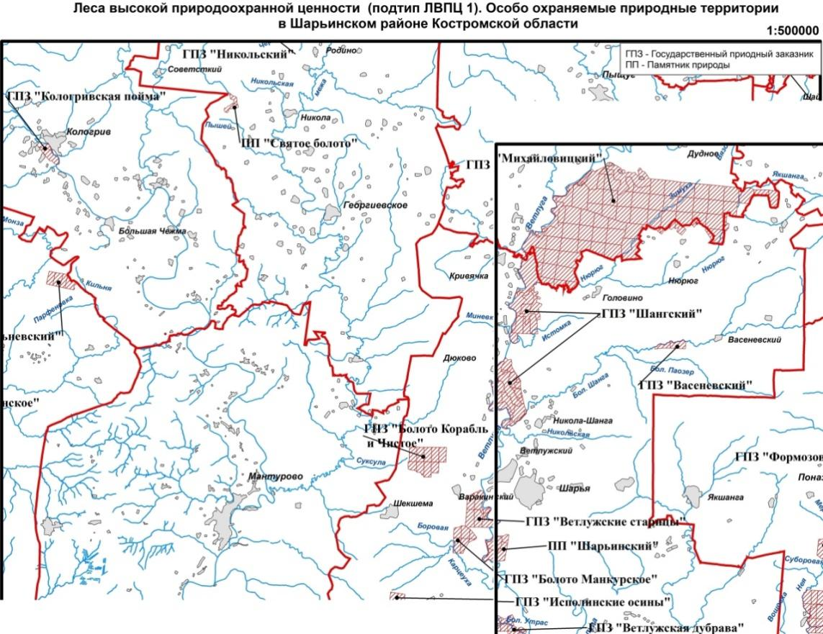
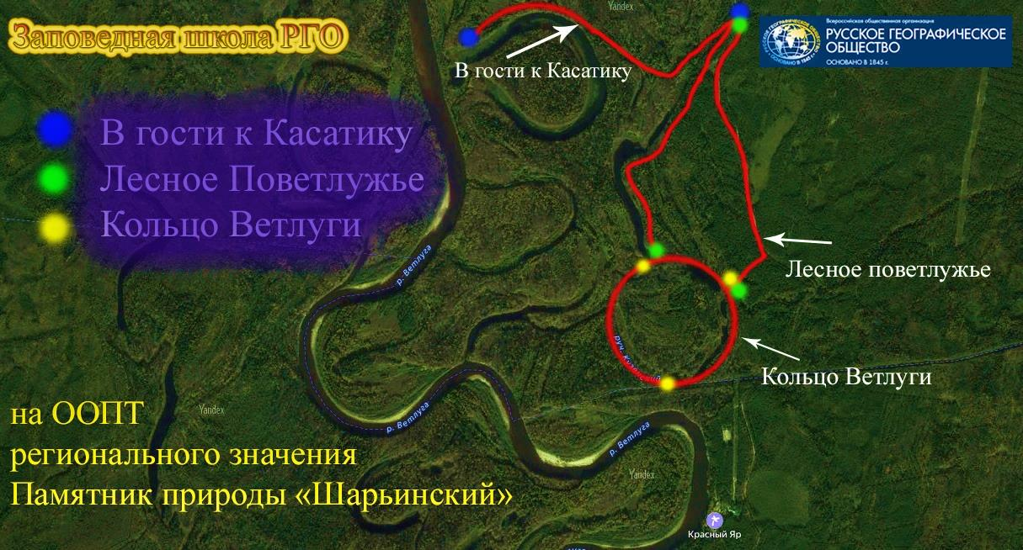
Фото. 1 Особо охраняемые природные территории В Шарьинском районе Костромской области.
Фото 2 Маршруты экологических просветительских походов

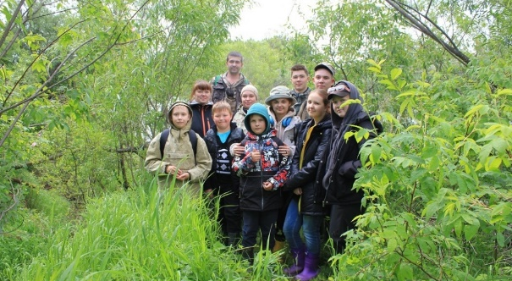
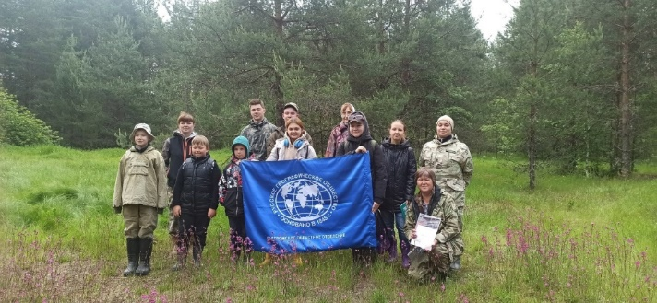
Приложение 2
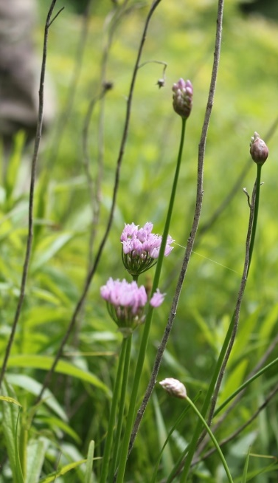
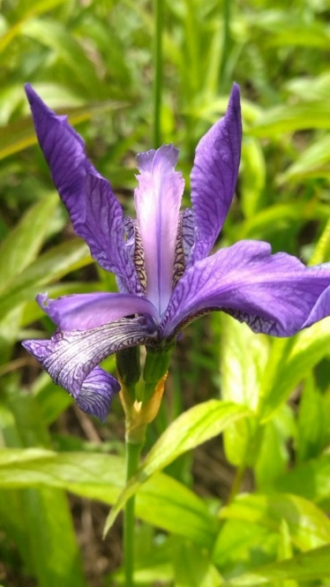
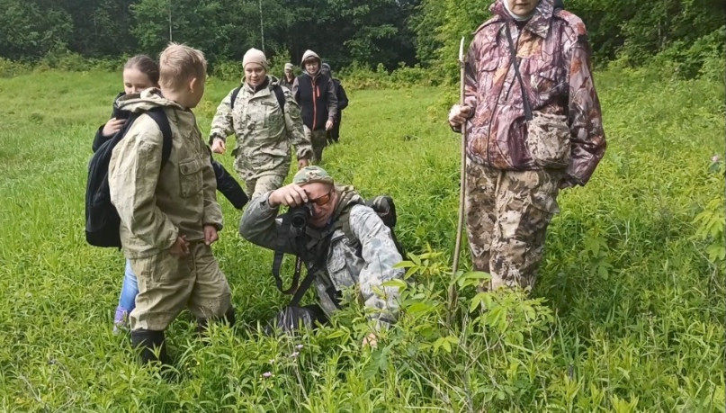
»

Ирис сибирский (Iris sibirica) Лук угловатый (Allium angulosum)

Фото 3 Участники похода «В гости к Касатику

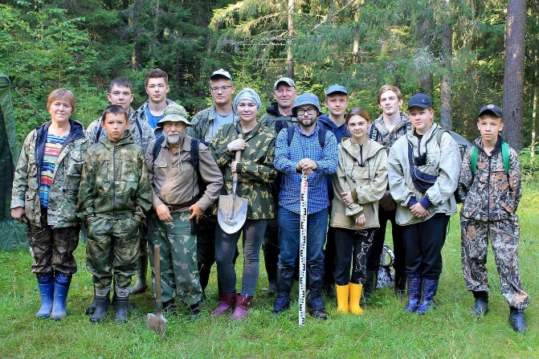
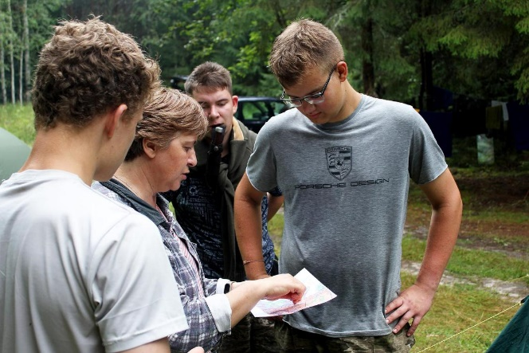
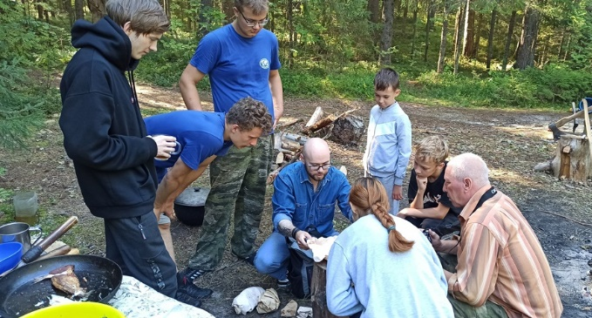
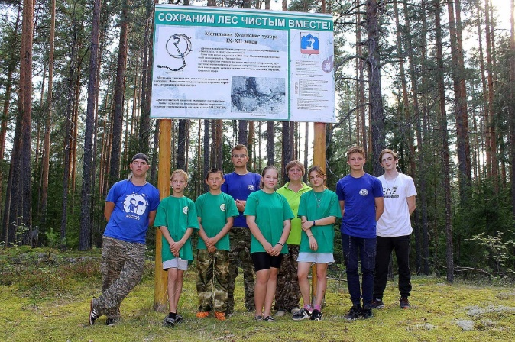
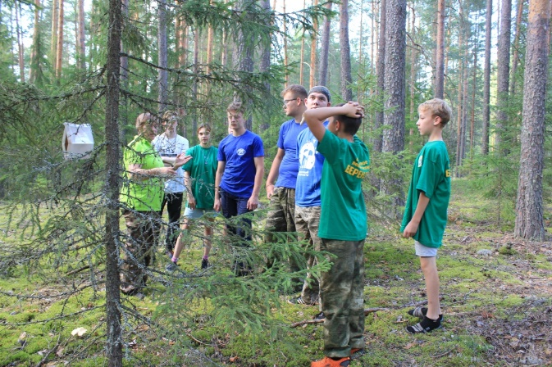

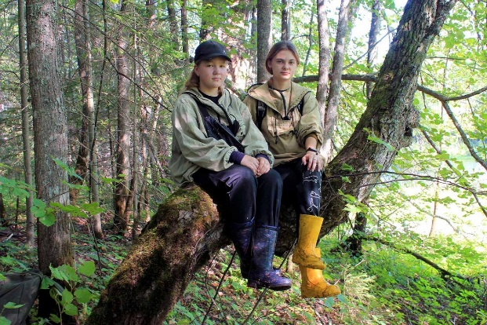
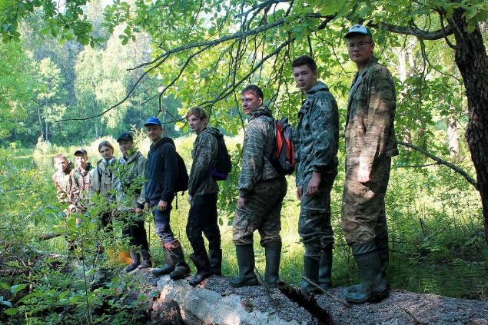
Приложение 3

Фото 4 Участники «Заповедная школа РГО»

Приложение 4
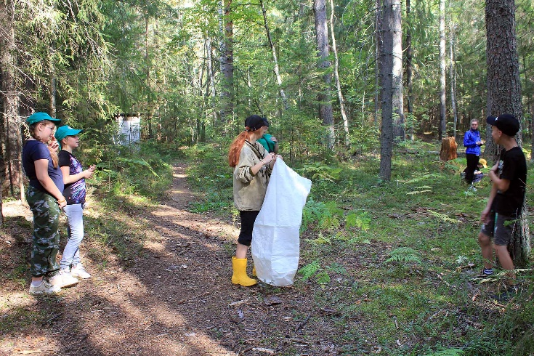
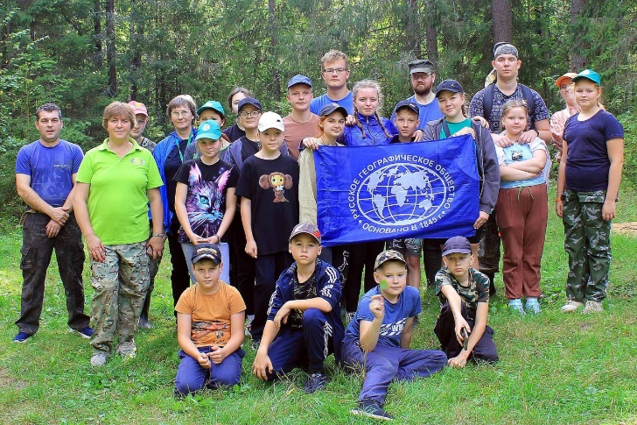
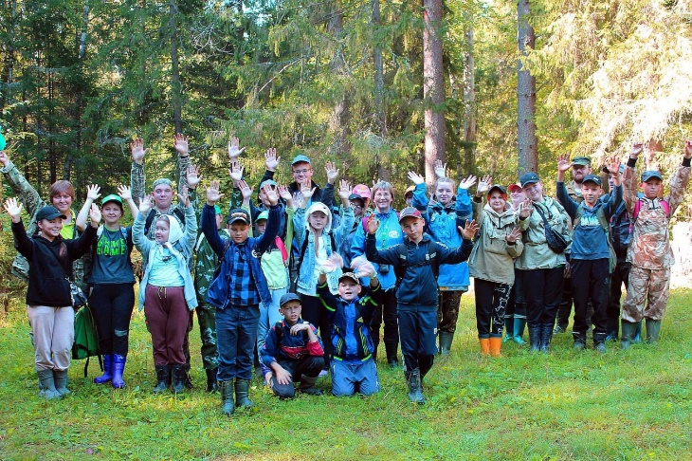
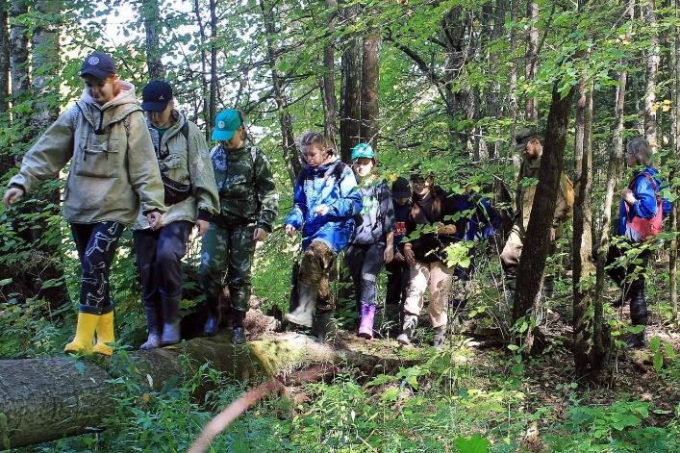
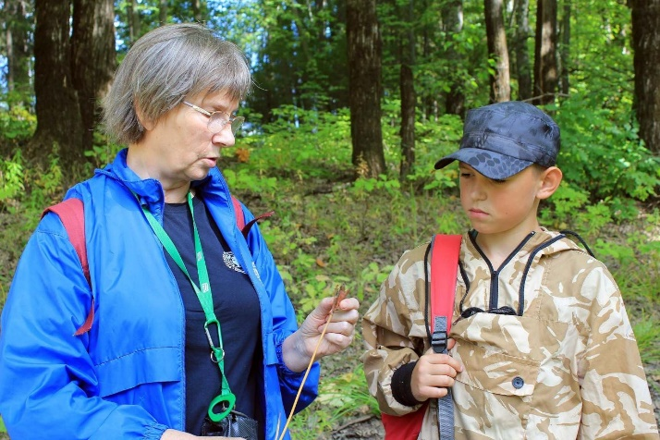
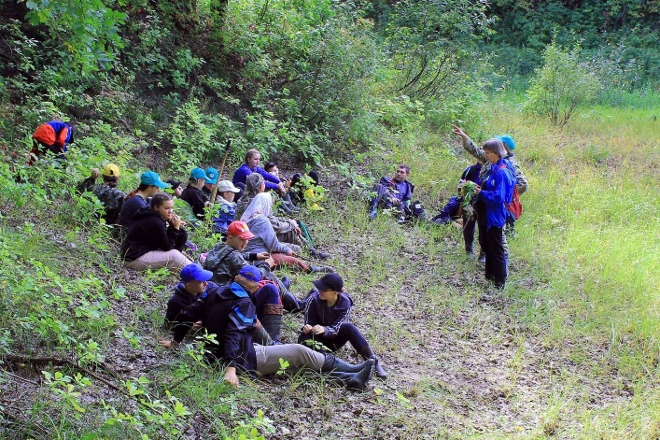

Фото 5 Участники похода «Осень золотая. Кольцо Ветлуги»

